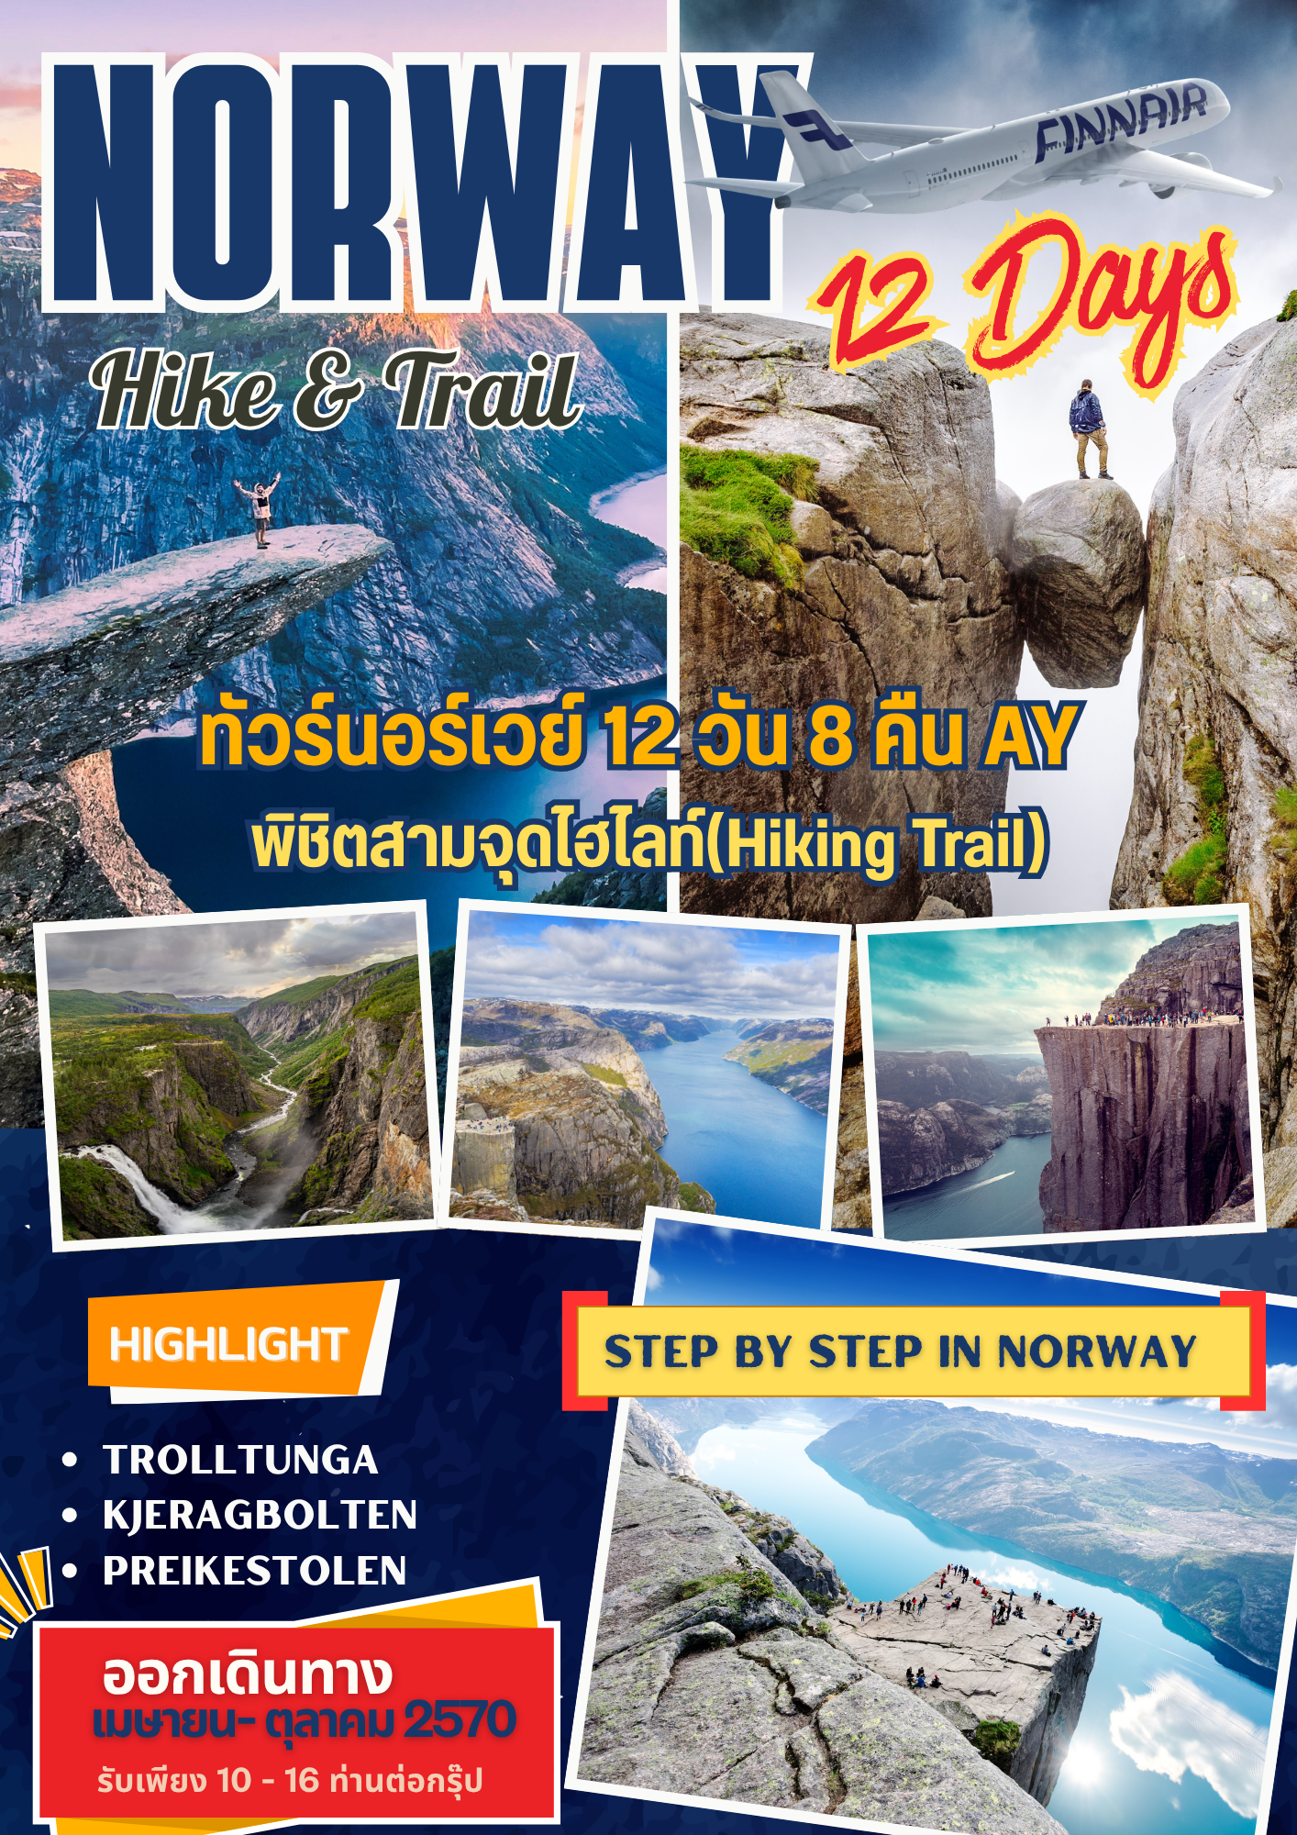
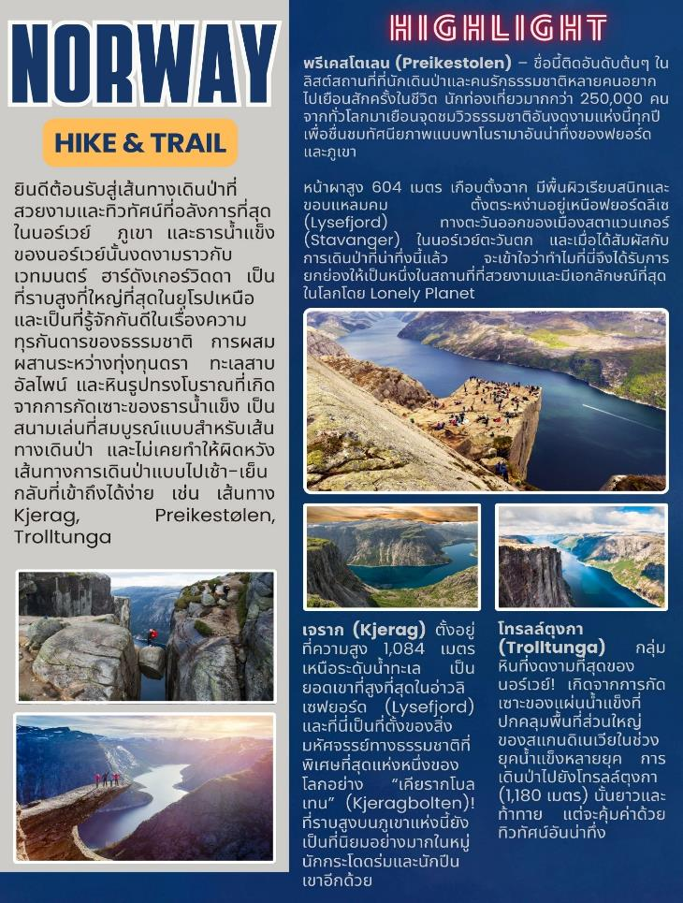
วันแรกของการเดินทาง(1) สนามบินสุวรรณภูมิ – เฮลซิงกิ – เบอร์เก้น
17.00 สมาชิกทุกท่านพร้อมกัน ณ ท่าอากาศยานสุวรรณภูมิ อาคารผู้โดยสารขาออกระหว่างประเทศ ชั้น 4 เคาน์เตอร์ G สายการบินฟินน์แอร์ โดยมีเจ้าหน้าที่บริษัทฯ คอยอำนวยความสะดวกเรื่องบัตรโดยสารและสัมภาระ
22.00 เหิรฟ้าสู่ กรุงเฮลซิงกิ ประเทศฟินแลนด์ โดยสายการบินฟินน์แอร์ เที่ยวบินที่ AY146
วันที่สองของการเดินทาง(2) เบอร์เก้น – นั่งกระเช้า Ulriken 643 – ชมเมือง
06.10 ถึงสนามบินเฮลซิงกิ รอเปลี่ยนเครื่อง
07.35 เดินทางสู่เบอร์เก้น โดยสายการบินฟินแอร์ เที่ยวบินที่ AY805
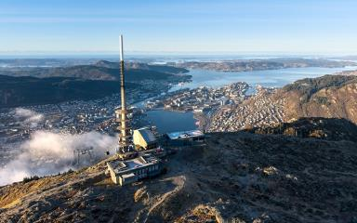
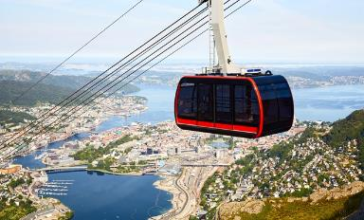
20.35 ถึงสนามบินเบอร์เก้น หลังจากรับสัมภาระเรียบร้อยแล้ว นำท่านเดินทางสู่ สถานีรถกระเช้าไฟฟ้า Ulriken 643 ที่เปิดให้บริการมาตั้งแต่ปี 1961 โดยกระเช้ากอนโดลารุ่นใหม่ที่ใหญ่ที่สุดในนอร์เวย์ ขึ้นไปจุดสูงสุดของภูเขา 7 ลูกของเบอร์เกนที่ความสูง 643 เมตรเหนือระดับน้ำทะเล และเพลิดเพลินไปกับทัศนียภาพอันสวยงามท่ามกลางธรรมชาติบนภูเขาสูงอย่างแท้จริง ภูเขาอุลริเคนเป็นสัญลักษณ์ของเมืองเบอร์เกนมายาวนาน ชื่ออาจมาจากคำว่า “อุลเฟอร์” ซึ่งแปลว่าหมาป่า หรือ “อุลเฟอร์ อิ คินน์” ซึ่งแปลว่า “หมาป่าบนเนินเขา” หมาป่าเป็นส่วนสำคัญในนิทานพื้นบ้านและธรรมชาติของชาวนอร์ส ในอดีต ภูเขาแห่งนี้เคยเป็นจุดนำทางสำหรับนักเดินเรือที่เดินทางเข้าสู่เมือง ตลอดหลายปีที่ผ่านมา ภูเขาแห่งนี้ได้กลายเป็นจุดหมายปลายทางยอดนิยมสำหรับการเดินป่า เล่นสกี และเที่ยวชมสถานที่ต่างๆ ซึ่งดึงดูดนักท่องเที่ยวจากทั่วทุกมุมโลกสมควรแก่เวลา เดินทางลงจากยอดเขา
เที่ยง บริการอาหารกลางวัน ณ ภัตตาคาร
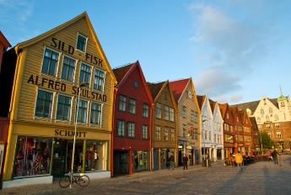
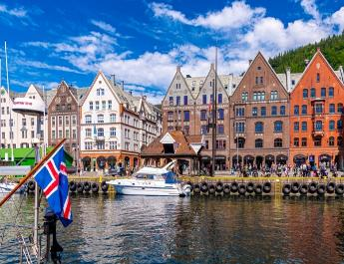
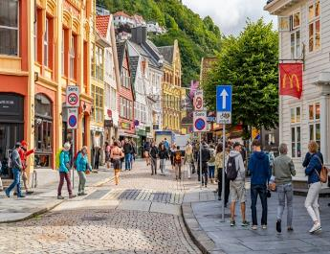
จากนั้น เดินเล่นที่ตลาดปลา (Fish Market) อันเก่าแก่และศูนย์การคมนาคมทางทะเลและท่องเที่ยวในภูมิภาคนี้ ที่มีทั้งปลาทะเลน้ำลึกชนิดต่างๆ และผักผลไม้ท่านจะเพลิดเพลินไปกับการเดินชมเมืองอย่างเต็มที่ ชม “หมู่บ้านชาวประมงโบราณ” (Bryggen) สิ่งก่อสร้างเก่าแก่ที่ยังคงอนุรักษ์อาคารไม้สีสันสวยงามที่มีอายุเกือบ 300 ปี เรียงรายตลอดแนว นับเป็นตัวอย่างการก่อสร้างที่โดดเด่นและมี ความความสำคัญทางประวัติศาสตร์และวัฒนธรรม จนได้รับการจดทะเบียนให้เป็นมรดกโลกโดยองค์การยูเนสโก้
ค่ำ บริการอาหารค่ำ ณ ภัตตาคาร / นำท่านเข้าสู่ ที่พัก
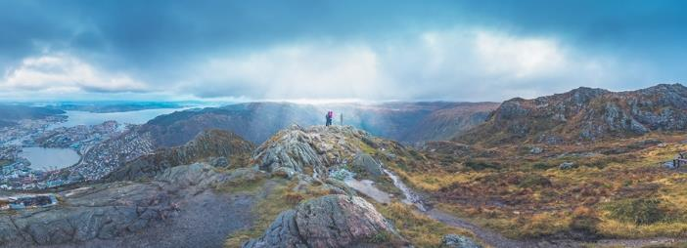
ที่พัก: CLARION HOTEL, SCANDIC HOTEL BERGEN หรือที่พักระดับใกล้เคียง

วันที่สามของการเดินทาง(3) เบอร์เก้น – ล่องเรือชมฟยอร์ด “โมสเทราอูเมน”(Unseen)
เบอร์เก้น – น้ำตกลาเทฟอสเซน – ออดดา
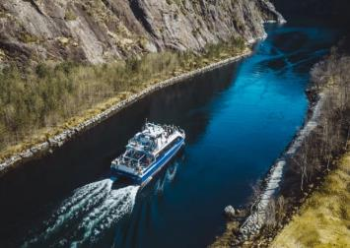
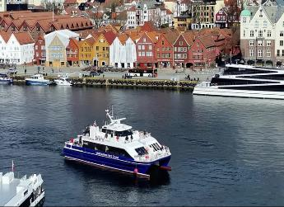
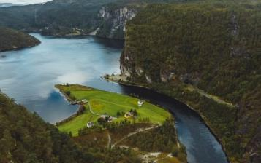
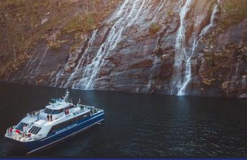
เช้า บริการอาหารเช้า ที่ห้องอาหารของโรงแรมที่พัก
หลังอาหารเดินทางสู่ท่าเรือ นำท่านล่องเรือ Rødne Fjord Cruise ชมทิวทัศน์ของ “ซัลฮุสฟยอร์ด” (Salhusfjord) ประทับใจไปทิวทัศน์ฟยอร์ด ราวเทพนิยาย เรือล่องผ่านฟยอร์ด หน้าผาสูงชัน และน้ำตกที่ไหลลงมาเป็นชั้นๆ บนเรือมีบาร์ขายอาหารว่าง ขนมขบเคี้ยว และเครื่องดื่มให้เพลิดเพลินขณะที่ดื่มด่ำกับ ตื่นตาตื่นใจกับหน้าผาสูงตระหง่าน ผ่านหมู่บ้านเพลิดเพลินไปกับทิวทัศน์อันสวยงามและสัมผัสละอองน้ำที่สดชื่น และสัมผัสความสงบสุข เรือล่องไปตามช่องแคบออสเทอร์ฟยอร์ด (Osterfjord) ไปจนถึง “โมสตราอูเมน” (Mostraumen) อันงดงาม เรือคาตามารันที่ทันสมัยจะแล่นผ่านกระแสของโมสตราอูเมนกลับเข้าสู่เมืองเบอร์เก้น (ใช้เวลาล่องเรือประมาณ 3 ชั่วโมง) https://www.mostraumenfjordcruise.com/
เที่ยง บริการอาหารกลางวัน ณ ภัตตาคาร

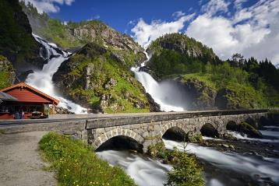
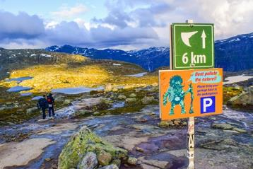
บ่าย หลังอาหารนำท่านออกเดินทางสู่หมู่บ้านออดดา (Odda) เป็นเมืองประวัติศาสตร์ที่ตั้งอยู่ปลายสุดของฮาร์ดังเงร์ ฟยอร์ด (Hardangerfjorden) รายล้อมไปด้วยภูเขาสูงและทิวทัศน์ฟยอร์ดอันยิ่งใหญ่ มีกิจกรรมต่างๆ มากมายที่นี่และมีความแตกต่างอย่างเห็นได้ชัด Odda เป็นการเดินทางผ่านประวัติศาสตร์ที่น่าตื่นเต้นและธรรมชาติที่น่าทึ่ง ชม “น้ำตกลาเทฟอสเซน” (Låtefossen) มีความสูง 165 เมตร ในเขต Vestland เป็นน้ำตกที่มีชื่อเสียงที่สุดใน Oddadalen ความสูงชันของน้ำตกคือ 51 เมตร กว้างถึง 400 เมตร น้ำตกแห่งนี้เป็นหนึ่งในแหล่งท่องเที่ยวทางธรรมชาติที่มีผู้เยี่ยมชมมากที่สุดแห่งหนึ่งของนอร์เวย์ จากนั้นเดินทางสู่ “หมู่บ้านลอฟท์ฮุส” (Lofthus) ซึ่งมักถูกเรียกว่า “กล้วยไม้แห่งฮาร์ดังเงอร์” และตั้งอยู่อย่างเงียบสงบใกล้กับฟยอร์ด “Sørfjorden” ที่สวยงาม ซึ่งเป็นพื้นที่สวยงามของที่ราบสูงฮาร์ดังเงอร์วิดดา (Hardangervidda) อันกว้างใหญ่ และ “ธารน้ำแข็งโฟลเกฟอนนา” (Folgefonna Glacier) ขนาดใหญ่บนคาบสมุทรโฟลเกฟอนนาตอนกลางของนอร์เวย์
ค่ำ บริการอาหารค่ำ ณ ภัตตาคาร
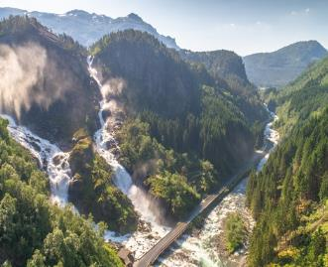
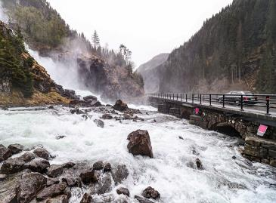
ที่พัก: HARDANGER HOTEL, VORINGFOSS HOTEL หรือที่พักระดับใกล้เคียง
วันที่สี่ของการเดินทาง(4) ออดดา – เส้นทางเดินป่า “โทรลตุงกา” – ออดดา
เช้า บริการอาหารเช้า ที่ห้องอาหารของโรงแรม
หลังอาหารเดินทางเข้าสู่เส้นทางเดินป่า “โทรลตุงกา” (Trolltunga) หรือ “ลิ้นของโทรลล์” แผ่นหินที่ยื่นออกไปในอากาศโล่งสูงประมาณ 700 เมตรเหนือทะเลสาบริงเกดาลสวัตเน็ต (Ringedalsvatnet) เป็นหนึ่งในแลนด์มาร์คที่โดดเด่นที่สุดของนอร์เวย์ โทรลล์ตุงกาตั้งอยู่ทางขอบด้านตะวันตกของที่ราบสูงฮาร์ดังเกอร์วิดดา ทางตะวันตกเฉียงใต้ของนอร์เวย์ การเดินเริ่มจากจุด P3 Mågelitopp แม็กเกลิทอปป์ พร้อมไกด์ท้องถิ่นที่มีประสบการณ์ โดยการเดินทางในช่วงแรก เส้นทางเดินป่าค่อนข้างราบเรียบ เลียบไปตามหุบเขาที่ระดับสูงขึ้นเล็กน้อย และเส้นทางจะมีป้ายบอกทางชัดเจน หลังจากนั้นประมาณ 45 นาที เส้นทางของจะไต่ขึ้นเนินหินชันยาวไปยังช่องเขากรีเตสกาเร็ต (Gryteskaret) นี่ถือเป็นช่วงที่ยากที่สุดช่วงหนึ่งของการเดินป่าไปยังโทรลตุงกา จากนั้นทิวทัศน์อันน่าประทับใจก็จะค่อยๆ ปรากฏให้เห็น ทางลาดชันอีกช่วงหนึ่งจะนำขึ้นไปยังช่องเขาทรอมเบสการ์ (Trombeskar Pass) และหุบเขาเขียวขจีที่สวยงาม เส้นทางจะเลียบชายฝั่งของทะเลสาบเล็กๆ ก่อนที่จะค่อยๆ ลงเนินไปสู่สโตร์ ฟลอเรน (Store Floren) ไม่นานก็จะเห็นทิวทัศน์อันงดงามของ “ริงเกดาลสวัตเน็ต” (Ringedalsvatnet) ทะเลสาบในหุบเขาที่อยู่ไกลออกไปเบื้องล่าง เส้นทางสู่โทรลล์ตุงกาเป็นส่วนหนึ่งของเส้นทางคมนาคมโบราณระหว่างนอร์เวย์ตะวันตกและตะวันออก ผ่านที่ราบสูงฮาร์ดังเกอร์วิดดา เกษตรกรใช้พื้นที่นี้เป็นทุ่งหญ้าเลี้ยงสัตว์ในฤดูร้อน
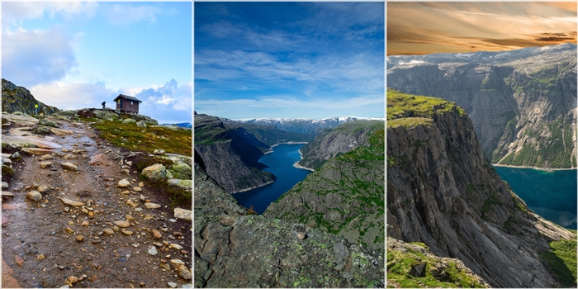
*** อาหารกลางวันแบบปิกนิก ***

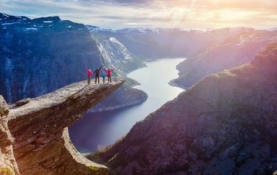
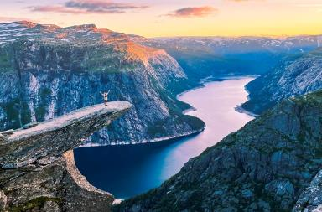
หลังอาหารกลางวัน เดินตามเส้นทางเดินป่าขึ้นเขาชันอีกครั้งไปยังเอ็นดานูเทน (Endanuten) ถัดไปอีกเล็กน้อยที่ทิสเซอโฮล (Tyssehøl) เมื่อเส้นทางแคบลง ต้องใช้ความระมัดระวังเป็นพิเศษกับหน้าผาสูงชัน ก่อนที่ “โทรลล์ตุงกา” ตั้งตระหง่านรออยู่เหนือทะเลสาบริงเกดัลสวัตเน็ต ที่นี่เป็นหนึ่งในกลุ่มหินที่น่าประทับใจที่สุดในโลกอย่างแท้จริง...(ฤดูกาลที่แนะนำสำหรับการเดินป่าคือตั้งแต่ต้นเดือนมิถุนายนจนถึงปลายเดือนกันยายน – ระยะทางไป-กลับรวม 20 กม. ใช้เวลาเดิน 7-11 ชั่วโมง ขึ้นอยู่กับหลายปัจจัย เช่น ความแข็งแรงของร่างกาย ความเร็วในการเดิน จำนวนครั้งที่หยุดพัก สภาพเส้นทาง ช่วงเวลาของปี ระยะเวลาที่ใช้ในการต่อคิวถ่ายรูปที่ยอดเขา โดยจะเดินขึ้นลงทางเดิม และมีป้ายบอกเส้นทางตลอดการขึ้นเขา)
*** การเตรียมตัวอย่างเหมาะสมเป็นสิ่งสำคัญ—นำอาหาร น้ำ และเสื้อผ้าให้เพียงพอสำหรับสภาพอากาศที่เปลี่ยนแปลง การผจญภัยครั้งนี้รับประกันประสบการณ์ที่น่าประทับใจที่ท่านจะไม่มีวันลืม!
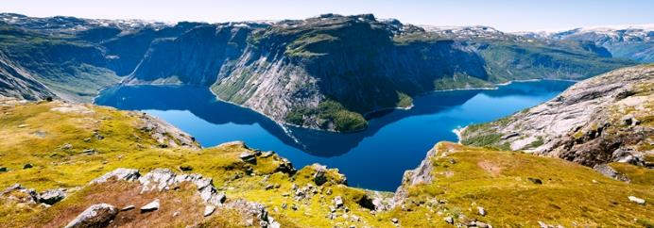
www.trolltunga.com/en/plan-your-hike/the-hike-to-trolltunga

ค่ำ บริการอาหารค่ำ ณ ภัตตาคาร
ที่พัก: HARDANGER HOTEL, VORINGFOSS HOTEL หรือที่พักระดับใกล้เคียง
วันที่ห้าของการเดินทาง(5) พักผ่อนชมเมืองออดดา – ไอด์ฟยอร์ด – น้ำตกโวริงฟอสเซน
เช้า บริการอาหารเช้า ณ ห้องอาหารของโรงแรม
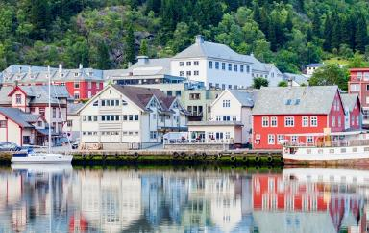
หลังอาหารพักผ่อนพื้นฟูร่างกายตามอัธยาศัย หรือเดินเล่นชมเมืองออดดาซึ่งเป็นเมืองอุตสาหกรรมเก่าแก่ริมอ่าวฮาร์ดังเกอร์ฟยอร์ด ล้อมรอบด้วยภูเขาสูงและทิวทัศน์อ่าวอันงดงาม และส่วนหนึ่งของชนบทที่สวยงามและยังคงความเป็นธรรมชาติอยู่ตามเส้นทางหมายเลข 13! ในหุบเขาอันเป็นเอกลักษณ์เฉพาะตัว
เที่ยง บริการอาหารกลางวัน ณ ภัตตาคาร
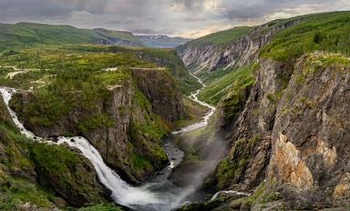
บ่าย หลังอาหารเดินทางสู่ ‘น้ำตกโวริงฟอสเซน’ (Vøringsfossen) น้ำตกสูง 182 เมตร ซึ่งเป็นหนึ่งในสถานที่ท่องเที่ยวที่ยิ่งใหญ่ที่สุดในภูมิภาคฮาร์ดังเงอร์ นำน้ำจากภูเขาฮาร์ดังเงอร์วิดดา ลงมาสู่หุบเขามาโบดาเลน (Måbødalen) ที่ลึกและสูงชันเป็นผลมาจากธารน้ำแข็งและการกัดเซาะของสายน้ำเกิดเป็นช่องแคบและหุบเขากว้างใหญ่ และสร้างบรรยากาศที่น่าอัศจรรย์ราวกับฉากในภาพยนตร์ ชมวิวบนสะพานเดินข้ามน้ำตกแห่งใหม่สร้างขึ้นในปี 2020 และเมื่อเริ่มเดินไปรอบๆ จุดชมวิวมากขึ้นท่านจะว่าหุบเขาแห่งนี้งดงามเพียงใด
ค่ำ บริการอาหารค่ำ ณ ภัตตาคาร
ที่พัก: HARDANGER HOTEL, VORINGFOSS HOTEL หรือที่พักระดับใกล้เคียง
วันที่หกของการเดินทาง(6) ออดดา – ล่องเรือ RIB Boat สู่ฮาร์ดังเกอร์ฟยอร์ด
พร้อมชิมแอปเปิ้ลไซเดอร์ – สตาแวนเกอร์
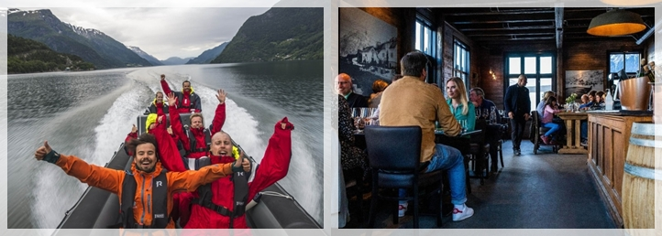
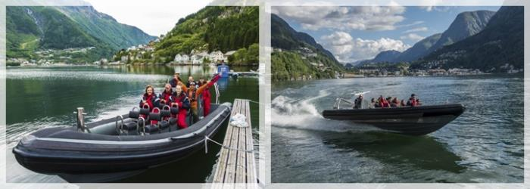
เช้า บริการอาหารเช้า ที่ห้องอาหารของโรงแรม
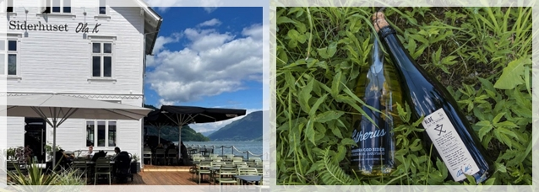
หลังอาหารนำท่านนั่งเรือ RIB Boat ล่องฮาร์ดังเกอร์ฟยอร์ด Hardangerfjorden เพลิดเพลินไปกับการเดินทางข้ามคลื่น และสัมผัสสายลมที่พัดผ่านใบหน้า ผ่านภูเขาที่อยู่สองฝั่งของฟยอร์ดพร้อมสวนผลไม้ที่สวยงามหากโชคดีท่านอาจได้เห็นวาฬพอร์ปอยส์ (Porpoise Whales) หรือแม้แต่เหยี่ยวทอง (Golden Ea gles) ที่ทำรังอยู่ตามหน้าผาสูงชันริมฟยอร์ด แวะพักที่สวนผลไม้เขียวชอุ่มที่และได้ลิ้มลอง Hardanger Cider ที่มี
ชื่อเสียง ท่านจะรู้จักรสชาติท้องถิ่นและภูมิทัศน์ฟยอร์ดอันงดงาม ริมฟอยร์ดฮาร์ดังเงร์ เป็นพื้นที่ที่ทำฟาร์มต่อเนื่องกันมายาวนานโดยปัจจุบันผลิดน้ำแอปเปิ้ลไซเดอร์, เหล้าและน้ำแอปเปิ้ลออกจำหน่ายมากมายทั่วโลก ฟาร์มแอปเปิ้ลในแถบนี้อยู่ในทำเลที่เหมาะสำหรับการปลูกแอปเปิ้ล มีรสชาติดี ปัจจุบัน ผลิตภัณฑ์น้ำแอปเปิล, เหล้าและไซเดอร์จากฮาร์ดังเงร์ มีชื่อเสียงมาก(ให้ท่านได้ลองชมแอปเปิ้ลไซเดอร์)
เที่ยง บริการอาหารกลางวัน ณ ภัตตาคาร
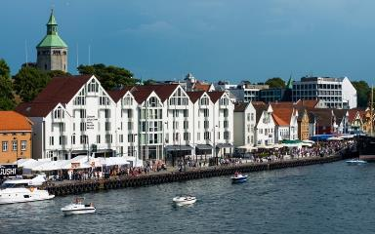
บ่าย หลังอาหารนำท่านเดินทางสู่เมือง ‘สตาเวงเงอร์’ (Stavenger) ซึ่งเป็นเมืองใหญ่อันดับสี่ของนอร์เวย์ และศูนย์กลางของอุตสาหกรรมน้ำมันและก๊าซนอกชายฝั่งของประเทศ เมืองเก่าเเก่ได้ชื่อว่าเป็นประตูสู่ฟยอร์ด ตั้งอยู่ทางตะวันตกเฉียงใต้ของนอร์เวย์ มีอายุมากกว่า 1,000 ปี มีชื่อเสียงในเรื่องของการเป็นเเหล่งน้ำมัน เเละต้นกำเนิดของปลากระป๋อง
ค่ำ บริการอาหารค่ำ ณ ภัตตาคาร
ที่พัก : RADISSON BLU HOTEL, STAVANGER หรือที่พักระดับใกล้เคียง
วันที่เจ็ดของการเดินทาง(7) สตาแวนเกอร์ – เส้นทางเดินป่า “เจรัก”(Kjerag)
สตาแวนเกอร์
เช้า บริการอาหารเช้า ที่ห้องอาหารของโรงแรม
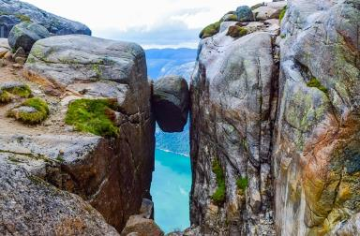
หลังอาหารนำท่านการเข้าสู่การเดินป่าไปยัง “เจรัก” (Kjerag) ซึ่งตั้งอยู่สูง 1,000 เมตรเหนืออ่าว
ลิเซฟยอร์ด (Lysefjord) เป็นสิ่งมหัศจรรย์ทางธรรมชาติที่ก่อตัวขึ้นเมื่อกว่า 10,000 ปีที่แล้ว ก้อนหินเคียรักที่อยู่ระหว่างหน้าผาสูงตระหง่านนั้น จะมอบทัศนียภาพอันงดงามของอ่าวเบื้องล่าง เริ่มต้นการเดินทางจากที่จอดรถ Kjerag Parking ที่ Øygardstøl ใกล้ๆ กันนั้น ร้านอาหาร Eagle’s Nest ตั้งอยู่บนหน้าผาสูง 640 เมตร มองเห็นทิวทัศน์อันงดงามของลิเซฟยอร์ด (Lysebotn) ได้

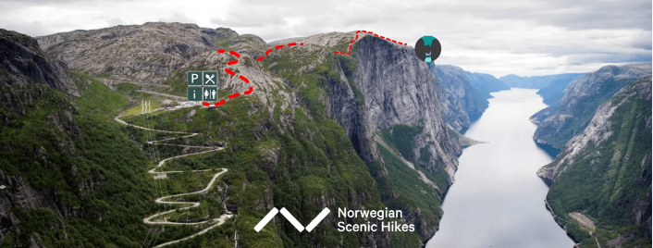
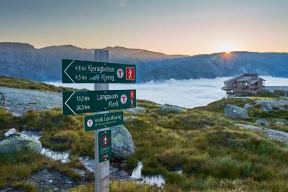
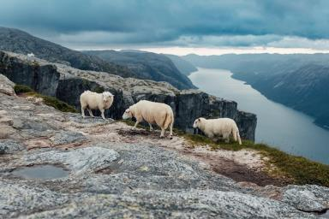
อย่างชัดเจน การเดินป่าไปยังเจรัก ระยะทางไป-กลับ 5.5 กิโลเมตร ระดับความสูงเพิ่มขึ้น 750 เมตร จุดเด่นหลักสองแห่งบนที่ราบสูงเจรัก คือ จุดชมวิวเนซาตินดาเน (Nesatindane) และ ก้อนหินเจรักโบลเตน (Kjeragbolten) ตลอดเส้นทางเดินป่ามีเครื่องหมาย “T” สีแดง ซึ่งเป็นสัญลักษณ์ที่รู้จักกันดีของสมาคมเดินป่าแห่งนอร์เวย์ (DNT) เพื่ออำนวยความสะดวกแก่นักเดินป่า บางส่วนของเส้นทางได้ปูด้วยหิน และมีโซ่และราวกันตกติดตั้งไว้ตามส่วนที่ยากลำบาก นักเดินป่าควรอยู่บนเส้นทางที่ทำเครื่องหมายไว้เพื่อความปลอดภัยและเพื่อรักษาสิ่งแวดล้อมโดยรอบ การเดินป่าไปยังเจรักเป็นการผจญภัยที่ท้าทายแต่คุ้มค่า เส้นทางไป-กลับระยะทาง 11 กิโลเมตร ใช้เวลาประมาณ 5-6 ชั่วโมง ประกอบด้วยบันไดที่สร้างโดยชาวเชอร์ปา การปีนหินแกรนิตที่สูงชัน และภูมิประเทศที่หลากหลาย ประทับใจกับทัศนียภาพอันน่าทึ่งจากที่ราบสูงเจรัก เพลิดเพลินกับทิวทัศน์อันงดงามของลิเซฟยอร์ด เส้นทางจะนำเราผ่านภูมิประเทศที่เป็นภูเขาสวยงาม มีทิวทัศน์ที่เปลี่ยนแปลงไป และวิวทิวทัศน์ที่น่าประทับใจของพื้นที่ เมื่อถึงที่ราบสูงเจรัก หลังจาก 2-3 ชั่วโมง
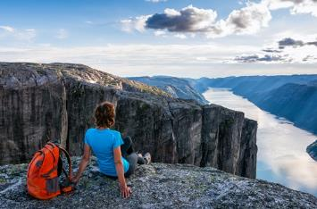
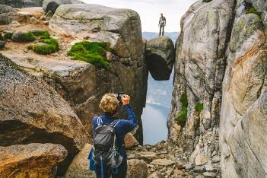
*** บริการอาหารกลางวันแบบปิกนิก ***
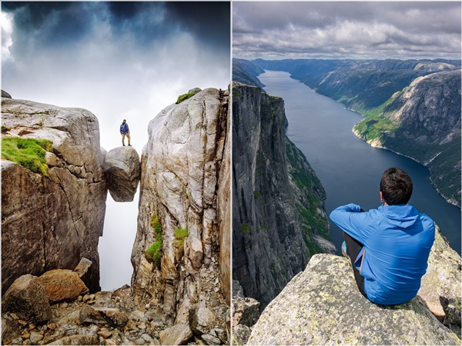
มีเวลาทุกท่านเพลิดเพลินกับวิวทิวทัศน์ ธรรมชาติ และถ่ายรูป บางคนอาจกล้าพอที่จะปีนขึ้นไปบนก้อนหินเจรัก และหากโชคดี เราอาจได้เห็นนักกระโดด BASE Jump กระโดดลงจากหน้าผาลงสู่ลิเซฟยอร์ด เราจะรับประทานอาหารกลางวัน เครื่องดื่ม แบบปิกนิก และของว่างที่เตรียมไว้ก่อนเดินทางกลับ รวมระยะเวลาเดินไปกลับ
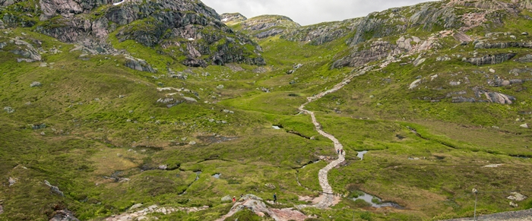
ประมาณ 5.5 กิโลเมตร ใช้เวลาเดินประมาณ 6-7 ชั่วโมง ขึ้นอยู่กับระยะเวลาในการแวะพัก และการต่อคิวถ่ายรูป) (ช่วงฤดูกาลที่เหมาสมกับการเดินคือ ระหว่างเดือนพฤษภาคม-ตุลาคม) นักเดินป่าควรเตรียมเสื้อผ้าและรองเท้าที่เหมาะสมกับสภาพอากาศและภูมิประเทศ รองเท้าเดินป่าเป็นสิ่งที่แนะนำอย่างยิ่ง หรืออย่างน้อยที่สุดก็คือรองเท้าสำหรับปีนเขา ไกด์ท้องถิ่นจะปฏิเสธผู้เข้าร่วมที่มีรองเท้าผ้าใบธรรมดา เพื่อความปลอดภัยของท่านเอง คำแนะนำอื่นๆ ได้แก่ เสื้อผ้าที่อบอุ่น กันลม และกันน้ำ นำน้ำดื่มติดตัวไปด้วยเพื่อดื่มให้ร่างกายไม่ขาดน้ำ สุดท้ายนี้ นักเดินป่าแต่ละคนต้องรับผิดชอบในการแบกสัมภาระของตนเอง ดังนั้นจึงขอแนะนำให้ใช้เป้สะพายหลังที่เหมาะสม) https://kjerag.info/hiking-to-kjerag/
ค่ำ บริการอาหารค่ำ ณ ภัตตาคาร
ที่พัก : RADISSON BLU HOTEL, STAVANGER หรือที่พักระดับใกล้เคียง
วันที่แปดของการเดินทาง(8) สตาแวนเงอร์ – ล่องเรือไลส์เซ่ฟยอร์ด
สตาแวนเงอร์
เช้า บริการอาหารเช้า ที่ห้องอาหารของโรงแรม
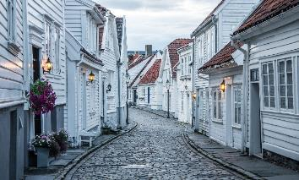
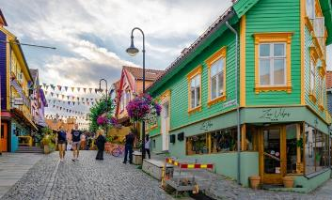
*** อิสระทุกท่านพักผ่อนร่างกายตามอัธยาศัย ในโรงแรมที่พัก หรือเดินเล่นในเมืองสตาแวนเงอร์ ***
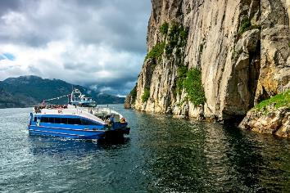
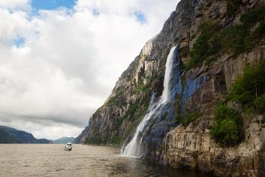
เที่ยง บริการอาหารกลางวัน ณ ภัตตาคาร
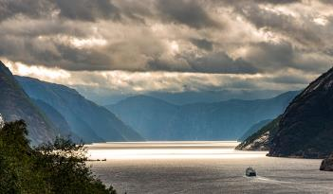
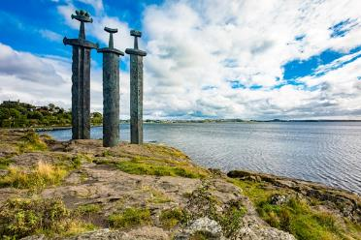
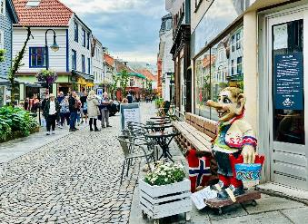
หลังอาหารนำท่านล่องเรือไปตามผืนน้ำอันเงียบสงบชมทิวทัศน์อันน่าทึ่งของ “ไลส์เซ่ฟยอร์ด” (lysefjord) เป็น ฟยอร์ดที่อยู่ทางใต้สุดของฟยอร์ดที่ใหญ่ที่สุดในประเทศนอร์เวย์ มีความยาว 40 กิโลเมตรขนาบข้างด้วยภูเขาสูงชัน ซึ่งบางแห่งมีความสูงกว่า 1,000 เมตร ลีเซฟยอร์ดไม่เพียงแต่ยาวและแคบเท่านั้น แต่ยังอยู่ในสถานที่ลึกพอๆ กับภูเขาสูงอีกด้วย! ลีเซฟยอร์ดมีความลึกเพียง 13 เมตร (43 ฟุต) ตรงบริเวณที่บรรจบกับทะเลใกล้กับสตาวังเงร์ ลีเซฟยอร์ซึ่งมีอยู่ต่ำกว่า 400 เมตร (1,300 ฟุต) ใต้หิน Pulpit Rock อันโด่งดัง นำท่านชมเมือง “สตาเวงเงร์” (Stavenger) ซึ่งเป็นเมืองใหญ่อันดับสี่ของนอร์เวย์ และศูนย์กลางของอุตสาหกรรมน้ำมันและก๊าซนอกชายฝั่งของประเทศ เมืองเก่าเเก่ได้ชื่อว่าเป็นประตู สู่ฟยอร์ด ตั้งอยู่ทางตะวันตกเฉียงใต้ของนอร์เวย์ มีอายุมากกว่า 1,000 ปี มีชื่อเสียงในเรื่องของการเป็นเเหล่งน้ำมันเเละต้นกำเนิดของปลากระป๋อง นำท่านชม “อนุสาวรีย์สามดาบ” (The Three Swords Monument) หรือ Sverd i Fjell มีลักษณะเป็นดาบสูง ประมาณ 10 เมตร ที่ถูกสร้างโดยปฏิมากร Fritz Roed
เพื่อระลึกถึงสมรภูมิที่ Hafrsfjord ในปี 872 ชม ‘วิหารสตาวังเงร์’ (Stavanger Cathedral) วิหารที่เก่าแก่ที่สุดในประเทศนอร์เวย์ สร้างขึ้นในช่วงปีค.ศ.1,100 ในสไตล์แองโกล-นอร์แมน และมีการเพิ่มเติมสไตล์โกธิคในช่วงปลายศตวรรษที่ 13 จากนั้น เดินเล่นย่านเมืองเก่าที่เรียงรายไปด้วยอาคารอาคารไม้เก่าจากศตวรรษที่ 18-19 ทอดยาวไปตามถนนที่คดเคี้ยวไปมาซึ่งได้รับการอนุรักษ์เอาไว้เป็นอย่างดี
ค่ำ บริการอาหารค่ำ ณ ภัตตาคาร
ที่พัก : RADISSON BLU HOTEL, STAVANGER หรือที่พักระดับใกล้เคียง
วันที่เก้าของการเดินทาง(9) พัลพิต ร็อค (เทรล ทัวร์) – นำทางโดยไกด์ท้องถิ่น
นั่งรถผ่านอุโมค์ใต้น้ำที่ยาวที่สุดในโลก – สตาแวนเงอร์
เช้า บริการอาหารเช้า ณ ห้องอาหารของโรงแรม
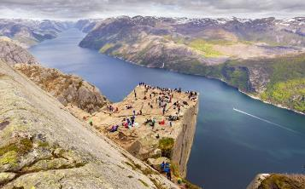
หลังอาหาร นำท่านร่วมผจญภัยกับการเดินเท้าไต่ระดับความสูงขึ้นสู่ “เพรเคสโตเลน” (Preikestolen) หรือ ‘พัลพิต ร็อค’ (The Pulpit Rock) เป็นหนึ่งในเส้นทางการเดินชมวิวที่สวยงามและได้รับความนิยมมากที่สุดในนอร์เวย์ (วิวสวยตลอดเส้นทางเดิน) (มีไกด์ท้องถิ่นและหัวหน้าทัวร์ดูแลตลอดเส้นทาง) ด้วยทิวทัศน์ที่สวยงาม ซึ่งอยู่ไลส์เซ่ฟยอร์ด บนความสูง 604 เมตร เป็นจุดที่สวยงามในการชมทิวทัศน์ของ Lysefjord ที่น่าทึ่งมาก Pulpit Rock ยังใช้เป็นฉากในการถ่ายทำภาพยนต์เรื่อง Mission: Impossible – Fallout อีกด้วย (การเดินใช้เวลาไป-กลับ 4-5 ชั่วโมง)
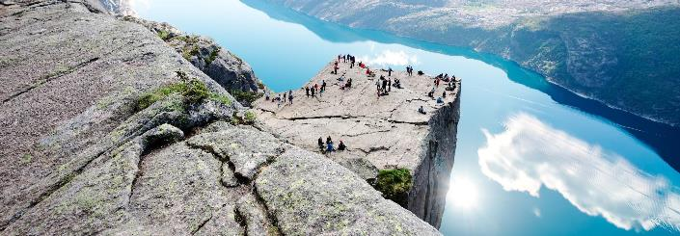
*** บริการอาหารกลางวันแบบปิกนิก ***
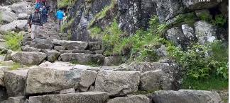
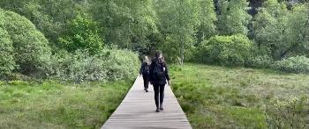
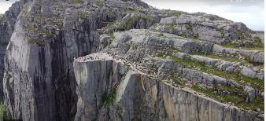
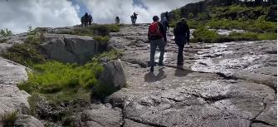
บ่าย ได้เวลาอันสมควร นำท่านเดินทางกลับสู่ เมืองสตาแวนเงอร์ โดยรถบัสผ่าน อุโมงค์ Ryfast เป็นอุโมงค์รถยนต์ใต้ทะเลที่ยาวที่สุดในโลก โดยมีความยาวถึง 14.4 กม. โดยจะเชื่อมสตาแวนเงร์ กับ Solbakk จะใช้เวลา 15 นาที ในการขับผ่านที่ความลึก 292 เมตรจากระดับน้ำทะเล / อิสระทุกท่านเดินเล่นชมเมืองหรือเลือกซื้อสินค้าที่ระลึกตามอัธยาศัย หรือ ใช้บริการสระว่ายน้ำ, เซาว์น่า ภายในโรงแรมที่พัก
ค่ำ บริการอาหารค่ำ ณ ภัตตาคาร / นำท่านเข้าสู่ที่พัก
ที่พัก : RADISSON BLU ATLANTIC HOTEL, STAVANGER หรือที่พักระดับใกล้เคียง
*** หมายเหตุ...การเดินขึ้นจุดชมวิวพัลพิต ร็อค จะมีทางเดินแบบพื้นราบและบางช่วงเป็นทางเดินขึ้นบันได โดยมีไกด์นำทางไปตลอดทั้งทริปผู้ร่วมเดินทางควรเตรียมร่างการให้พร้อมและควรเตรียมรองเท้าที่เหมาะสมในการเดินในระยะนาน ๆ (ประมาณ 5-6 ชั่วโมง ไปกลับ 8 กิโลเมตร) ***
*** กรณีที่ท่านไม่อยากเดินหรือเดินไม่ไหว สามารถนั่งรอคณะทัวร์ได้ ณ บริเวณ โรงแรม Preikestolen lodge ที่ตั้งอยู่ริมทะเลสาบ Revsvatnet Lake อันสวยงาม หรือให้หัวหน้าทัวร์จัดรถบัสส่งกลับเข้าสู่โรงแรมในตัวเมืองสตาแวนเงอร์

วันที่สิบของการเดินทาง(10) สตาแวนเงอร์ – เฮลซิงกิ – ชมเมือง – สนามบิน
เช้า บริการอาหารเช้า ที่ห้องอาหารของโรงแรม / หลังอาหารเดินทางสู่สนามบินเฮลซิงกิ
10.25 เดินทางสู่สนามบินเฮลซิงกิ โดยสายการบินฟินแอร์ เที่ยวบินที่ AY824
14.25 ถึงสนามบินเฮลซิงกิ หลังจากรับสัมภาระเรียบร้อยเดินทางเข้าสู่ใจกลางเมือง หลังอาหารเดินเล่นย่าน “ตลาดนัดริมทะเล” Market Square ที่มีชื่อเสียงนอกจากจะเป็นตลาดย่านใจกลางเมืองที่ขายของที่ระลึกแก่นักท่องเที่ยว แหล่งขายปลานานาชนิด อาหารผลไม้ และดอกไม้อิสระช้อปปิ้งที่ห้างสต๊อคมานน์ (Stockmann) และบริเวณใกล้เคียงตามอัธยาศัย
ค่ำ บริการอาหารค่ำ ณ ภัตตาคาร / นำท่านเดินทางสู่สนามบิน
วันที่สิบเอ็ดการเดินทาง(11) เฮลซิงกิ – เดินทางกลับ
00.30 เหิรฟ้าสู่สนามบินสุวรรณภูมิ โดยสายการบินฟินน์แอร์ เที่ยวบินที่ AY145
วันที่สิบสองการเดินทาง(12) สนามบินสุวรรณภูมิ (กรุงเทพฯ)
15.45 เดินทางถึงสนามบินสุวรรณภูมิโดยสวัสดิภาพ พร้อมความประทับใจ
***************************************************

*** หมายเหตุ...โปรแกรมการเดินทางอาจเปลี่ยนแปลงได้ตามความเหมาะสม เนื่องจากสภาพ ลม ฟ้า อากาศ, การล่าช้าอันเนื่องมาจากสายการบิน และสถานการณ์ในต่างประเทศที่ทางคณะเดินทางในขณะนั้น เพื่อความปลอดภัยในการเดินทาง โดยบริษัทฯ ได้มอบหมายให้ หัวหน้าทัวร์ผู้นำทัวร์ มีอำนาจตัดสินใจ ณ ขณะนั้นทั้งนี้การตัดสินใจ จะคำนึงถึงผลประโยชน์ของหมู่คณะเป็นสำคัญ เมื่อท่านทำการจองและชำระเงินมัดจำแล้ว บริษัทฯ ถือว่าท่านได้ยอมรับเงื่อนไขของทางบริษัทฯ แล้ว

อัตราค่าบริการรวม
(ค่าวีซ่า * ทิปพนักงานขับรถ&ไกด์ท้องถิ่น * น้ำดื่มบริการบนรถ)
วันเดินทาง | ผู้ใหญ่พัก  ห้องละ 2 ท่าน | เด็กอายุต่ำกว่า 12 ปี  พักกับผู้ใหญ่ 1 ท่าน | เด็กอายุต่ำกว่า 12 ปี พักกับผู้ใหญ่ 2 ท่าน  (เสริมเตียง) | พักเดี่ยว  เพิ่มท่านละ
29 เม.ย. – 10 พ.ค.70 | 239,900 | 239,900 | 239,900 | 49,900
19 – 30 พ.ค.70 | 239,900 | 239,900 | 239,900 | 49,900
02 – 13 มิ.ย.70 | 249,900 | 249,900 | 249,900 | 49,900
17 – 28 ก.ค.70 | 259,900 | 259,900 | 259,900 | 55,900
11 – 22 ส.ค.70 | 249,900 | 249,900 | 249,900 | 49,900
10 – 21 ก.ย.70 | 239,900 | 239,900 | 239,900 | 49,900
02 – 13 ต.ค.70 | 239,900 | 239,900 | 239,900 | 49,900
15 – 26 ต.ค.70 | 239,900 | 239,900 | 239,900 | 49,900
** หากท่านต้องการที่นั่งชั้นธุรกิจ หรืออัพเกรดห้องพักกรุณาสอบถามฝ่ายขาย *

อัตราค่าบริการนี้รวม
- ค่าตั๋วเครื่องบินไป-กลับ กรุงเทพฯ-เบอร์เกน // สตาแวนเงอร์ - กรุงเทพฯ (หรือสลับเมืองลงก่อน-หลัง)
- ค่ารถปรับอากาศนำเที่ยวตามระบุไว้ในรายการ พร้อมคนขับรถที่ชำนาญเส้นทาง กฎหมายในยุโรปไม่อนุญาตให้คนขับรถเกิน 12 ช.ม./วัน
- โรงแรมที่พักตามระบุหรือเทียบเท่าในระดับเดียวกัน โรงแรมส่วนใหญ่ในยุโรปจะไม่มีเครื่องปรับอากาศ เนื่องจากอยู่ในแถบที่มีอุณหภูมิต่ำและราคาโรงแรมจะปรับขึ้น 3-4 เท่าตัว หากวันเข้าพักตรงกับงานเทศกาลเทรดแฟร์หรือการประชุมต่างๆ อันเป็นผลที่ทำให้ต้องมีการปรับเปลี่ยนย้ายเมือง โดยคำนึงถึงความเหมาะสมเป็นหลัก
- ค่าธรรมเนียมในการยื่นวีซ่ายุโรปหรือกลุ่มเชงเก้นวีซ่า และค่าธรรมเนียมวีซ่า ทางสถานทูตไม่คืนให้ท่านไม่ว่าท่านจะผ่านการพิจารณาหรือไม่ก็ตาม
- ค่าอาหารที่ระบุในรายการ ให้ท่านได้เลิศรสกับอาหารท้องถิ่นในแต่ละประเทศ
- ค่าบริการนำทัวร์โดยหัวหน้าทัวร์ผู้มีประสบการณ์นำเที่ยวให้ความรู้ และคอยดูแลอำนวยความสะดวกตลอดการเดินทาง
- ค่าทิปพนักงานขับรถในยุโรป
- น้ำดื่มบริการบนรถโค้ชวันล่ะ 1 ขวด
- น้ำหนักกระเป๋าโหลดใต้ท้องเครื่องบิน 23 กิโลกรัม พร้อมกระเป๋าลากขึ้นเครื่อง 7 กิโลกรัม
- ค่าประกันสุขภาพและอุบัติเหตุในการเดินทางวงเงินท่านละ 2,000,000 บาท (ตามเงื่อนไขกรมธรรม์) **
อัตราค่าบริการนี้ไม่รวม
- ค่าภาษีมูลค่าเพิ่ม 7 % และค่าภาษีหัก ณ ที่จ่าย 3 %
- ค่าทิปหัวหน้าทัวร์ 100 บาท / ท่าน /วัน (11 วัน) กรณีที่ท่านประทับใจในการบริการของหัวหน้าทัวร์
- ค่าใช้จ่ายส่วนตัว อาทิ ค่าโทรศัพท์ ค่าซักรีด ค่าเครื่องดื่มและอาหารนอกเหนือจากที่ระบุในรายการ
- ค่าผกผันของภาษีน้ำมันที่ทางสายการบินแจ้งเปลี่ยนแปลงกะทันหัน
- ค่าธรรมเนียมในเปลี่ยนวันเดินทางของตั๋วเครื่องบิน
เงื่อนไขการสำรองที่นั่ง และการชำระเงิน
- กรุณาจองล่วงหน้าพร้อมชำระงวดแรก 120,000 บาท ก่อนการเดินทาง พร้อมแฟกซ์สำเนาหน้าหนังสือเดินทาง Passport มายังบริษัท และค่าใช้จ่ายส่วนที่เหลือกรุณาชำระก่อนการเดินทางไม่น้อยกว่า 20 วัน มิฉะนั้นจะถือว่าท่านยกเลิกการเดินทาง
- บริษัทฯ ขอสงวนสิทธิ์ยกเลิกการเดินทางก่อนล่วงหน้า 10 วัน ซึ่งจะเกิดขึ้นได้ก็ต่อเมื่อไม่สามารถทำกรุ๊ปได้อย่างน้อย 20 ท่าน และหรือ ผู้ร่วมเดินทางในคณะไม่สามารถผ่านการพิจารณาวีซ่าได้ครบ 10 ท่าน ซึ่งในกรณีนี้ ทางบริษัทฯ ยินดีคืนเงินให้ทั้งหมดหักค่าธรรมเนียมวีซ่า หรือจัดหาคณะทัวร์อื่นให้ ถ้าท่านต้องการ
- บริษัทฯ ขอสงวนสิทธิ์ที่จะเปลี่ยนแปลงรายละเอียดบางประการในทัวร์นี้ เมื่อเกิดเหตุจำเป็น สุดวิสัย จนไม่อาจแก้ไขได้ และจะไม่รับผิดชอบใดๆ ในกรณีที่สูญหาย สูญเสียหรือได้รับบาดเจ็บ ที่นอกเหนือความ รับผิดชอบของหัวหน้าทัวร์และเหตุสุดวิสัยบางประการเช่น การนัดหยุดงาน ภัยธรรมชาติ การจลาจล ต่างๆ
- เนื่องจากรายการทัวร์นี้เป็นแบบเหมาจ่ายเบ็ดเสร็จ หากท่านสละสิทธิ์การใช้บริการใดๆตามรายการ หรือถูกปฏิเสธการเข้า และออกประเทศไม่ว่าในกรณีใดก็ตาม บริษัทฯ ขอสงวนสิทธิ์ไม่คืนเงินในทุกกรณี
- เมื่อท่านได้ชำระเงินมัดจำหรือทั้งหมด ไม่ว่าจะเป็นการชำระผ่านตัวแทนของบริษัทฯ หรือชำระโดยตรงกับทางบริษัทฯ ทางบริษัทฯ จะขอถือว่าท่านรับทราบและยอมรับในเงื่อนไขต่างๆของบริษัทฯ ที่ได้ระบุไว้โดยทั้งหมด
- กรณีท่านที่ประสงค์พักแบบห้องสามเตียง(Triple Room) หากทางโรงแรมที่พักไม่สามารถจัดห้องพักแบบสามเตียงได้ อาจต้องเป็นเตียงเสริมแทน หรือ อาจต้องแยกเป็นห้องสองเตียง 1 ห้องและห้องเตียงเดียว 1 ห้อง ซึ่งมีค่าใช้จ่ายสำหรับค่าห้องเดียวทั้งนี้ทางลูกค้าต้องเป็นผู้จ่ายค่าห้องเดียวเอง(ทางบริษัทฯ ขอแนะนำให้พักสองห้อง)
หมายเหตุ
- บริษัทฯ จะทำการยื่นวีซ่าของท่านก็ต่อเมื่อในคณะมีผู้สำรองที่นั่งครบ 10 ท่าน และได้รับคิวการตอบรับจากทางสถานทูต เนื่องจากบริษัทฯ จะต้องใช้เอกสารต่างๆที่เป็นกรุ๊ปในการยื่นวีซ่า อาทิ ตั๋วเครี่องบิน ห้องพักที่คอนเฟิร์มมาจากทางยุโรป ประกันการเดินทาง ฯลฯ ทางท่านจะต้องรอให้คณะครบ 10 ท่าน จึงจะสามารถยื่นวีซ่าให้กับทางท่านได้อย่างถูกต้อง
- หากในช่วงที่ท่านเดินทางคิววีซ่ากรุ๊ปในการยื่นวีซ่าเต็ม ทางบริษัทต้องขอสงวนสิทธิ์ในการยื่นวีซ่าเดี่ยว ซึ่งทางท่านจะต้องเดินทางมายื่นวีซ่าด้วยตัวเอง ตามวัน และเวลานัดหมายจากทางสถานทูต โดยมีเจ้าหน้าที่ของบริษัทคอยดูแล และอำนวยความสะดวก
- เอกสารต่างๆที่ใช้ในการยื่นวีซ่าท่องเที่ยวทวีปยุโรป ทางสถานทูตเป็นผู้กำหนดออกมา มิใช่บริษัททัวร์เป็นผู้กำหนด ท่านที่มีความประสงค์จะยื่นวีซ่าท่องเที่ยวทวีปยุโรป กรุณาจัดเตรียมเอกสารให้ถูกต้อง และครบถ้วนตามที่สถานทูตต้องการ เพราะจะมีผลต่อการพิจารณาวีซ่าของท่าน บริษัททัวร์เป็นแต่เพียงตัวกลาง และอำนวยความสะดวกในการยื่นวีซ่าเท่านั้น มิได้เป็นผู้พิจารณาว่าวีซ่าให้กับทางท่าน
- กรณีวีซ่าที่ท่านยื่นไม่ผ่านการพิจารณา และคณะสามารถออกเดินทางได้ ท่านจะต้องเสียค่าใช้จ่ายจริงที่เกิดขึ้นดังต่อไปนี้
- ค่าธรรมเนียมการยื่นวีซ่าและค่าดำเนินการ ทางสถานทูตจะไม่คืนค่าธรรมเนียมใดๆทั้งสิ้นแม้ว่าจะผ่านหรือไม่ผ่านการพิจารณา
- ค่ามัดจำตั๋วเครื่องบิน หรือตั๋วเครื่องบินที่ออกมาจริง ณ วันยื่นวีซ่า ซึ่งตั๋วเป็นเอกสารที่สำคัญในการยื่นวีซ่า หากท่านไม่ผ่านการพิจารณา ตั๋วเครื่องบินถ้าออกตั๋วมาแล้วจะต้องทำการ REFUND โดยจะมีค่าธรรมเนียมที่ท่านต้องถูกหักบางส่วน และส่วนที่เหลือจะคืนให้ท่านภายใน 45-60 วัน (ตามกฎของแต่ละสายการบิน) ถ้ายังไม่ออกตั๋วท่านจะเสียแต่ค่ามัดจำตั๋วตามจริงเท่านั้น
- ค่าห้องพักในทวีปยุโรป ถ้าคณะออกเดินทางได้ และท่านไม่ผ่านการพิจารณาวีซ่า ตามกฎท่านจะต้องโดนค่ามัดจำห้องใน 2 คืนแรกของการเดินทางหากท่านไม่ปรากฏตัวตามวันที่เข้าพัก ทางโรงแรมจะต้องยึดค่าห้อง 100% ในทันที ทางบริษัทจะแจ้งให้ท่านทราบ และมีเอกสารชี้แจงให้ท่านเข้าใจ
5. หากท่านผ่านการพิจารณาวีซ่า แล้วยกเลิกการเดินทางทางบริษัทขอสงวนสิทธิ์ในการยึดค่าใช้จ่ายทั้งหมด 100%
6. ทางบริษัทเริ่มต้น และจบ การบริการ ที่สนามบินสุวรรณภูมิ กรณีท่านเดินทางมาจากต่างจังหวัด หรือต่างประเทศ และจะสำรองตั๋วเครื่องบิน หรือพาหนะอย่างหนึ่งอย่างใดที่ใช้ในการเดินทางมาสนามบิน ทางบริษัทจะไม่รับผิดชอบค่าใช้จ่ายในส่วนนี้ เพราะเป็นค่าใช้จ่ายที่นอกเหนือจากโปรแกรมการเดินทางของบริษัท ฉะนั้นท่านควรจะให้กรุ๊ป FINAL 100% ก่อนที่จะสำรองยานพาหนะ
7. ในกรณีที่เกิดการล่าช้าจากสายการบิน หรือกระเป๋าเดินทางไม่มาตามกำหนด ทางบริษัทจะเป็นตัวแทนในการเรียกร้องค่าชดเชยจากสายการบินให้กับท่าน ซึ่งการพิจารณาขึ้นอยู่กับกฎเกณฑ์ของสายการบินเท่านั้น
เงื่อนไขการยกเลิกการเดินทาง
- ยกเลิกการเดินทางก่อน 30 วันขึ้นไป คืนเงินค่าทัวร์เต็มจำนวน (ทางบริษัทขอเก็บค่าใช้จ่ายที่เกิดขึ้นจริงเพื่อการเตรียมการจัดนำเที่ยว เช่น ค่าตั๋วเครื่องบิน ค่าวีซ่า หรือค่าโรงแรม และอื่นๆที่จ่ายไปแล้วและเรียกคืนไม่ได้)
- ยกเลิกการเดินทาง 15 - 29 วัน ก่อนวันเดินทาง คืนเงินมัดจำ 50% (ทางบริษัทขอเก็บค่าใช้จ่ายที่เกิดขึ้นจริงเพื่อการเตรียมการจัดนำเที่ยว เช่น ค่าตั๋วเครื่องบิน ค่าวีซ่า หรือค่าโรงแรม และอื่นๆที่จ่ายไปแล้วและเรียกคืนไม่ได้)
- ยกเลิกการเดินทางน้อยกว่า 15 วัน ทางบริษัทขอสงวนสิทธิ์ เก็บค่าใช้จ่ายทั้งหมดตามราคาทัวร์ ที่ระบุไว้ในโปรแกรมทัวร์
- กรณีถูกปฏิเสธในการ เข้า-ออกประเทศ (เช่น ถูกเจ้าหน้าที่ตรวจคนเข้าเมือง หรือ ตม. ปฏิเสธการเดินทาง)ขอสงวนสิทธิ์ ไม่คืนเงินค่าใช้จ่ายทั้งหมด (ทางบริษัทขอเก็บค่าใช้จ่ายที่เกิดขึ้นจริงเพื่อการเตรียมการจัดนำเที่ยว เช่น ค่าตั๋วเครื่องบิน ค่าวีซ่า หรือค่าโรงแรม และอื่นๆที่จ่ายไปแล้วและเรียกคืนไม่ได้)
- กรณี เจ็บป่วย จนไม่สามารถเดินทางได้ ผู้เดินทางต้องมีหลักฐานใบรับรองแพทย์ ที่ระบุชัดเจนว่าอาการเจ็บป่วยนั้นรุนแรงจนแพทย์วินิจฉัยว่าไม่สามารถเดินทางได้จริง (ทางบริษัทขอเก็บค่าใช้จ่ายที่เกิดขึ้นจริงเพื่อการเตรียมการจัดนำเที่ยว เช่น ค่าตั๋วเครื่องบิน ค่าวีซ่า หรือค่าโรงแรม และอื่นๆที่จ่ายไปแล้วและเรียกคืนไม่ได้)
- กรณี ถูกปฏิเสธวีซ่าจากสถานทูต(วีซ่าไม่ผ่าน) ไม่สามารถเดินทางได้ (ทางบริษัทขอเก็บค่าใช้จ่ายที่เกิดขึ้นจริงเพื่อการเตรียมการจัดนำเที่ยว เช่น ค่าตั๋วเครื่องบิน ค่าวีซ่า หรือค่าโรงแรม และอื่นๆที่จ่ายไปแล้วและเรียกคืนไม่ได้)

เอกสารที่ใช้ในการยื่นขอวีซ่า VISA
(ต้องมาโชว์ตัวที่สถานทูตเพื่อสแกนลายนิ้วมือทุกท่าน)
- หนังสือเดินทางที่เหลืออายุใช้งานไม่ต่ำกว่า 6 เดือน และมีหน้าพาสปอร์ตว่างอย่างน้อย 3 หน้า
- รูปถ่ายสี (ต้องถ่ายไว้ไม่เกิน 6 เดือน ฉากหลังเป็นสีขาวเท่านั้น ) 1.5 X 2.0 นิ้ว จำนวน 3 รูป ขึ้นอยู่กับประเทศที่จะเดินทาง
- หลักฐานแสดงสถานะการทำงาน 1 ชุด
* ค้าขาย หลักฐานทางการค้า เช่น ใบรับรองจากกระทรวงพาณิชย์หรือใบทะเบียนการค้าที่มีชื่อผู้เดินทาง อายุ ย้อนหลังไม่เกิน 3 เดือนนับจากเดือนที่จะเดินทาง *พนักงานและผู้ถือหุ้น หนังสือรับรองการทำงานเป็นภาษาอังกฤษ ในการออกจดหมายรับรองกรุณาระบุคำว่า TO WHOM IT MAY CONCERN แทนการใช้ชื่อแต่ละสถานทูต
* ข้าราชการและนักเรียน หนังสือรับรองจากต้นสังกัด หนังสือรับรองเป็นภาษาอังกฤษ
- หลักฐานแสดงฐานะการเงินท่านละ 1 ฉบับ ( สถานทูตรับบัญชีออมทัพย์เท่านั้น ส่วนบัญชีอื่นๆนอกจากออมทรัพย์และเอกสารแสดงทางการเงินอื่นๆ สามารถยื่นแนบเพิ่มเติมได้ ทั้งนี้เพื่อให้หลักฐานการเงินของท่านสมบูรณ์ท่สุด)
* หนังสือรับรองจากธนาคาร ในการออกจดหมายรับรองกรุณาระบุคำว่า TO WHOM IT MAY CONCERN แทนการใช้ชื่อแต่ละสถานทูตพร้อม Statement และ สำเนาสมุดเงินฝาก ออมทรัพย์ โดยละเอียดทุกหน้า ย้อนหลัง 6 เดือน กรุณาสะกดชื่อให้ตรงกับหน้าพาสปอร์ต และหมายเลขบัญชีเล่มเดียวกับสำเนาที่ท่านจะใช้ยื่นวีซ่า (ใช้เวลาดำเนินการขอประมาณ 3-5 วันทำการ)
* เด็กต้องทำเอกสารรับรองบัญชีจากทางธนาคารบิดาหรือมารดา
* สามี-ภรรยาที่มีการจดทะเบียนสมรส สามารถใช้เอกสารการเงินร่วมกันได้ แต่ให้ทางธนาคารออกเอกสารแยกคนละชุด
- กรณีเด็กอายุต่ำกว่า 20 ปีบริบูรณ์ / หากเด็กไม่ได้เดินทางกับบิดา/มารดาคนใดคนหนึ่ง หรือบิดามารดาไม่ได้เดินทางทั้งสองคน ต้องมีจดหมายยินยอมให้เดินทางไปต่าง ประเทศจากบิดา และ มารดา ซึ่งจดหมายต้องออกโดยที่ว่าการอำเภอ
- สำเนาบัตรประชาชน หรือ สำเนาสูติบัตร 1 ชุด
- สำเนาทะเบียนบ้าน 1 ชุด
- สำเนาทะเบียนสมรส หรือ ทะเบียนหย่า 1 ชุด
- สำเนาใบเปลี่ยนชื่อ-สกุล (ถ้ามี) 1 ชุด
- การบิดเบือนข้อเท็จจริงประการใดก็ตามอาจจะถูกระงับมิให้เดินทางเข้าประเทศในกลุ่มเชงเก้นเป็นการถาวร และถึงแม้ว่าท่านจะถูกปฏิเสธวีซ่าสถานทูตไม่คืนค่าธรรมเนียมที่ได้ชำระไปแล้วและหากต้องการขอยื่นคำร้องใหม่ก็ต้องชำระค่าธรรมเนียมใหม่ทุกครั้ง
- หากสถานทูตมีการเรียกสัมภาษณ์ ทางบริษัทฯขอความร่วมมือในการเชิญท่านไปสัมภาษณ์ตามนัดหมายและโปรดแต่งกายสุภาพ ทั้งนี้ทางบริษัทฯ จะส่งเจ้าหน้าที่ไปอำนวยความสะดวก และประสานงานตลอดเวลาและหากสถานทูตขอเอกสารเพิ่มเติมทางบริษัทใคร่ขอรบกวนท่านจัดส่งเอกสารดังกล่าวเช่นกัน
- กรณีที่ท่านยกเลิกการเดินทางภายหลังจากได้วีซ่าแล้ว ทางบริษัทฯขอสงวนสิทธิ์ในการแจ้งสถานทูตยกเลิกวีซ่าของท่าน เนื่องจากการขอวีซ่าในแต่ละประเทศจะถูกบันทึกไว้เป็นสถิติในนามของบริษัทฯ
- ทางสถานทูตจะรับพิจารณาเฉพาะท่านที่มีเอกสารพร้อมและมีความประสงค์ที่จะเดินทางไปท่องเที่ยวยังประเทศตามที่ระบุเท่านั้น การปฏิเสธวีซ่าอันเนื่องมาจากหลักฐานในการขอยื่นวีซ่าปลอมหรือผิดวัตถุประสงค์ในการยื่นขอวีซ่าท่องเที่ยว ทางบริษัทฯ ขอสงวนสิทธิ์ในการคืนเงิน โดยจะหักค่าใช้จ่ายที่เกิดขึ้นจริงและจะคืนให้ท่านหลังจากทัวร์ออกเดินทางภายใน 30 วัน โปรแกรมการเดินทางอาจเปลี่ยนแปลงได้ตามความเหมาะสม ทั้งนี้จะคำนึงถึงประโยชน์และความปลอดภัยของผู้เดินทางเป็นหลัก

*** หมายเหตุ ในกรณีที่ทางสถานทูต ต้องการเอกสารเพิ่มเติม อาทิ หนังสือรับรอง เป็นเอกสารที่ออกโดยกรมพัฒนาธุรกิจการค้า (DBD) เพื่อรับรองตัวตนของบริษัท, หรือทางสถานทูตต้องการให้แปลเอกสารเป็นภาษาอังกฤษ ที่ต้องรับรองโดยกรมการกงสุล (เอกสารการเปลี่ยนชื่อ, หนังสือรับรองบุตร) (ทางผู้ยื่นวีซ่า (ลูกค้า) จะต้องเป็นผู้ออกค่าใช้จ่ายในการคัดสำเนาและค่าแปลเอกสารเอง)

